Buka postaje sve veći problem u gradovima



Zagađenje bukom u gradu

Buka je prema definiciji svaki zvuk koji izaziva nemir, ometa čovjeka na poslu i šteti njegovu zdravlju. Razlika između zvuka i buke ovisi o slušatelju i okolnostima. Dugotrajna izloženost onečišćenju bukom utječe na mentalno i fizičko zdravlje svih dobnih skupina.

U praksi razine buke od 30 do 60 dB uglavnom se dobro podnose i smetaju samo osjetljivijim osobama. Razine od 65 do 90 dB štete cijelom organizmu te izazivaju i smetnje sluha. Više razine izazivaju oštećenje sluha i mentalnog zdravlja. Ekstremno visoke razine buke, npr. impulsni zvuk može izazvati i trenutno oštećenje sluha.

Mir i tišina su od vitalnog značaja

Gradovi su glasni i mogu biti doslovno zaglušujući. Svi automobili, nisko leteći zrakoplovi, vlakovi, brze ceste, neprestano tiho brujanje ventilatora, zakrčeni prometni trakovi i sam broj gusto zbijenih ljudi izvor su enormne razine onečišćenja bukom.
Prema procjenama, stanovništvo u EU izloženo je prekomjernim razinama buke:
- 40% izloženo dnevnoj buci iznad 55 dB
- 20% iznad 65 dB
- 30% stanovnika noću izloženo razinama buke preko 55 dB(A)
Svjetska zdravstvena organizacija WHO (World Health Organization) preporučuje da je za kvalitetan san potrebno da buka okoliša koja noću dopire u spavaće sobe ne prelazi 30 dB(A), a za predavanja i učenje potrebno je da buka u učionicama ne prelazi razinu od 35 dB(A).
Zapravo, prema Europskoj agenciji za okoliš (EEA), i dalje predstavlja veliki zdravstveni rizik za milijune ljudi. Dugotrajna izloženost visokim razinama onečišćenja bukom može uzrokovati mnoštvo stanja, kao što su gubitak sluha uzrokovan bukom, nedostatak sna, povećana razina stresa, viši krvni tlak i kognitivna oštećenja kod djece.
Prema članku EEA iz 2020., trenutni podaci sugeriraju da buka pridonosi 48.000 novih slučajeva srčanih bolesti godišnje, kao i 12.000 preranih smrti u Europi. Osim toga, procjenjuju da oko 22 milijuna ljudi pati od kronične jake smetnje, a 6,5 milijuna ljudi pati od kroničnog poremećaja sna. Buka zrakoplova, sama po sebi, povezana je s 12 500 slučajeva školske djece koja pate od smetnji čitanja u školi.
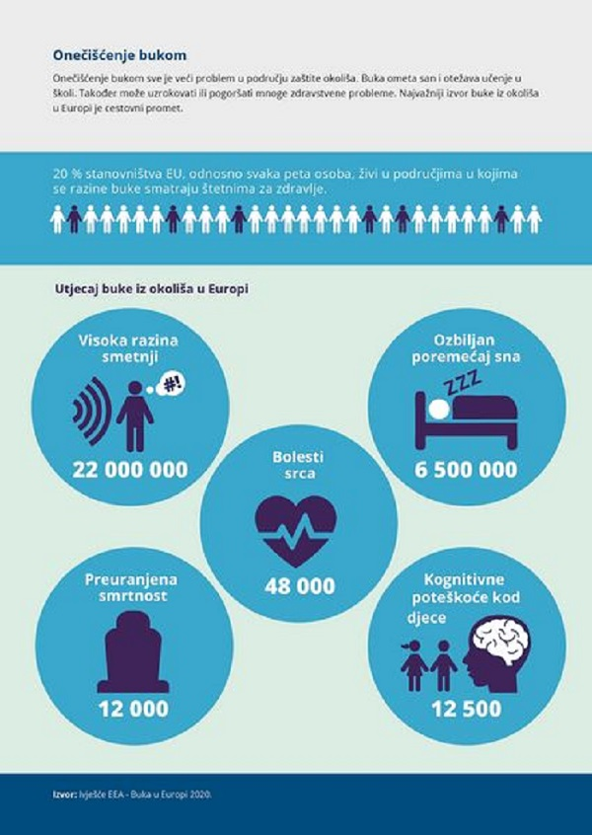
Slika: Utjecaj buke na zdravlje ljudi

Što uzrokuje zagađenje bukom i koje su njegove negativne posljedice?

Zagađenje bukom može biti uzrokovano različitim izvorima, a sami uzroci zagađenja bukom u gradovima mogu se podijeliti u nekoliko glavnih kategorija s različitim udjelima u ukupnom zagađenju.
Cestovni promet je najveći izvor buke, odgovoran za više od 50% ukupnog zagađenja bukom u urbanim sredinama. Intenzivan promet, visoke brzine i stara vozila dodatno povećavaju razine buke. Željeznički promet čini oko 10-15% ukupne buke, ovisno o gradu i količini prometa. Posebno su bučni stariji vlakovi i infrastrukturni sustavi koji nisu modernizirani.
Nakon njih je zračni promet, koji je dgovoran za 5-10% zagađenja bukom, ali utjecaj je često koncentriran u područjima oko aerodroma. Industrija i građevinski radovi mogu činiti 10-20% ukupnog zagađenja, pogotovo u područjima s velikom industrijskom aktivnošću ili intenzivnom gradnjom.
Na kraju, buka iz komunalnih aktivnosti i zabave, u što spadaju buka iz noćnih klubova, barova i drugih događanja, može značajno doprinijeti noćnom zagađenju, osobito u užim gradskim jezgrama.

Negativne posljedice zagađenja bukom su brojne

1. Zdravstveni učinci
- Slušni poremećaji: Dugotrajna izloženost visokoj razini buke može dovesti do oštećenja sluha i trajne gluhoće.
- Stres i anksioznost: Konstantna buka može uzrokovati povećane razine stresa, tjeskobe i nervoze.
- Poremećaji spavanja: Buka može ometati san, što dovodi do nesanice i drugih poremećaja spavanja.
- Kardiovaskularne bolesti: Povećana razina stresa uzrokovana bukom može dovesti do visokog krvnog tlaka, srčanih bolesti i moždanog udara.
- Problemi s mentalnim zdravljem: Dugotrajna izloženost buci može pridonijeti razvoju mentalnih poremećaja poput depresije.
2. Utjecaj na okoliš
- Poremećaj ekosustava: Buka može utjecati na životinjske vrste, ometajući njihove komunikacijske signale, navigaciju, lov i reprodukciju.
- Migracije životinja: Zagađenje bukom može uzrokovati migracije životinja iz svojih prirodnih staništa, što može ugroziti njihove populacije i ekosustave.
3. Društveni i ekonomski učinci
- Smanjena kvaliteta života: Konstantna izloženost buci može smanjiti kvalitetu života stanovnika, utječući na njihove svakodnevne aktivnosti i opću dobrobit.
- Gubitak produktivnosti: Buka na radnom mjestu može ometati koncentraciju i smanjiti produktivnost radnika.
- Troškovi zdravstvene zaštite: Povećani zdravstveni problemi uzrokovani bukom mogu povećati troškove zdravstvene zaštite i opteretiti zdravstveni sustav.

Slika: Životinje također pate zbog onečišćenja bukom, Izvor: Elianne Dipp, Pexels

Onečišćenje okoliša bukom opasnost je i za životinjski svijet

Zagađenje okoliša bukom uzrokovano ljudskim resursima može ugroziti opstanak više od 100 različitih vrsta širom svijeta, pokazuju nova istraživanja.
Istraživači sa sveučilišta Queens u Belfastu, otkrili su da različite vrste zagađenja bukom, od prometa na autocesti do podvodnog sonara, mijenjaju akustično okruženje i utječu na ponašanje vodozemaca, ptica, riba, sisavaca i gmizavaca. Zagađenja bukom ima svuda i pokazalo se da podjednako utječe na ljude i životinje.
Europska agencija za okoliš smatra da je zagađenje bukom “veliki problem za okoliš” koji prijeti “dobrobiti ljudske populacije” i “pogoršava zdravlje i distribuciju divljih životinja na kopnu i moru.”
Prethodne studije sugeriraju da buka može promijeniti ponašanje životinja i utapati prirodne zvukove morskih ekosustava. Pokazalo se da pliskavice prestaju jesti i bježe od brodskih zvukova, a zagađenje bukom čini neke ptice toliko stresnim da mogu osjetiti simptome slične PTSP-u.
U kineskim okruženjima velike nadmorske visine, neprirodni šum može spriječiti džinovske pande da pronađu odgovarajućeg partnera tijekom slučajne ovulacije.

Koji su najbučniji europski gradovi?

Prije dvije godine je britanski pružatelj financijskih usluga money.co.uk objavio rangiranje europskih gradova na temelju razine buke.
Sama ljestvica gleda na broj ljudi koji su izloženi opasnim razinama zvuka. Stručnjaci uzimaju u obzir gustoću naseljenosti, kao i takozvanu Mimi ocjenu zagađenja bukom, kopneni i zračni promet i zagušenja.
Iako je ogromna koncentracija ljudi, poslova i veza jedna od glavnih prednosti europskih gradova, ona također može imati štetne učinke na zdravlje ljudi. Prema Europskoj agenciji za okoliš, cestovni i željeznički promet daje jedan od najvećih doprinosa najtežim posljedicama onečišćenja bukom.

Metodologija istraživanja

Autori na money.co.uk pogledali su 23 grada i prikupili podatke. Općenito, buka iznad 55 dB smatra se opasnom. Imajući to na umu, također su smatrali da je razina zagušenja, poput tutnjave motora, jedan od glavnih izvora onečišćenja bukom. Istodobno, život u blizini zračne luke ili prometne željezničke stanice može biti potpuna noćna mora, s toliko intenzivnim vibracijama da mogu protresti namještaj.
Mimi je istraživačka skupina sa sjedištem u Berlinu usredotočena na zvuk i kvalitetu zvuka. Objavljuju Svjetski indeks sluha na temelju onečišćenja bukom i gubitka sluha.
Najgušći gradovi po broju stanovnika i najveća razina zemaljskog i zračnog prometa, naravno, najviše ljudi izlažu najvećoj buci. Pariz je glavno željezničko i zračno čvorište, a pariški metro jedan je od najprometnijih na svijetu.
Francuska prijestolnica uistinu je globalni grad i tranzitno središte za milijune ljudi gdje je zvučna kulisa prepuna trubljenja, povika, vlakova, zvona i gužve koja se zbija u kafiće, barove i terase.

Ovo je popis deset najbučnijih gradova Europe

- Pariz, Francuska – 10 000 ljudi po kvadratnoj milji, 5,5 milijuna ljudi izloženo buci automobila, 842 000 ljudi izloženo buci tračnica, Mimi razina buke 1,31, ukupna ocjena – 8,40;
- London, Ujedinjeno Kraljevstvo – 16 000 ljudi po kvadratnoj milji, 2,6 milijuna ljudi izloženo buci automobila, 591 000 ljudi izloženo buci tračnica, Mimi razina buke 0,95, ukupna ocjena – 8,21;
- Rim, Italija – 7000 ljudi po kvadratnoj milji, 1,7 milijuna ljudi izloženo buci automobila, 136 000 ljudi izloženo buci tračnica, Mimi razina buke 1,19, ukupna ocjena – 4,96;
- Madrid, Španjolska – 11.000 ljudi po kvadratnoj milji, 1,4 milijuna ljudi izloženo buci automobila, Mimi razina buke 1,17, ukupna ocjena – 4,69;
- Barcelona, ​​Španjolska – 11.000 ljudi po kvadratnoj milji, 465.000 ljudi izloženo buci automobila, 67.000 ljudi izloženo buci tračnica, Mimi razina buke 1,36, ukupna ocjena – 4,55;
- Manchester, Ujedinjeno Kraljevstvo – 11.000 ljudi po kvadratnoj milji, 874.000 ljudi izloženo buci automobila, 54.000 ljudi izloženo buci tračnica, Mimi razina buke 1,05, ukupna ocjena – 4,40;
- Beč, Austrija – 14 000 ljudi po kvadratnoj milji, 1,7 milijuna ljudi izloženo buci automobila, 481 000 ljudi izloženo buci tračnica, Mimi razina buke 0,07, ukupna ocjena – 4,33;
- Berlin, Njemačka – 7.600 ljudi po kvadratnoj milji, 664.000 ljudi izloženo buci automobila, 200.000 ljudi izloženo buci tračnica, Mimi razina buke 0,69, ukupna ocjena – 3,66;
- Birmingham, Ujedinjeno Kraljevstvo – 11.000 ljudi po kvadratnoj milji, 756.000 ljudi izloženo buci automobila, 56.000 ljudi izloženo buci tračnica, Mimi razina buke 0,89, ukupna ocjena – 3,64;
- Milano, Italija – 7.000 ljudi po kvadratnoj milji, 952.000 ljudi izloženo buci automobila, 70.000 ljudi izloženo buci tračnica, Mimi razina buke 0,78, ukupna ocjena – 3,41.
- Glavni izvori buke u ovim gradovima uključuju promet, industrijske aktivnosti, građevinske radove i velike javne događaje.
- Ovi podaci ukazuju na potrebu za implementacijom učinkovitih mjera za smanjenje buke, kao što su promjene u prometnoj infrastrukturi, upotreba tihih vozila i poboljšanja u urbanom planiranju kako bi se smanjio negativan utjecaj buke na stanovnike.
Potpuna rang lista uključuje ocjenu 23 grada sa cijelog kontinenta.
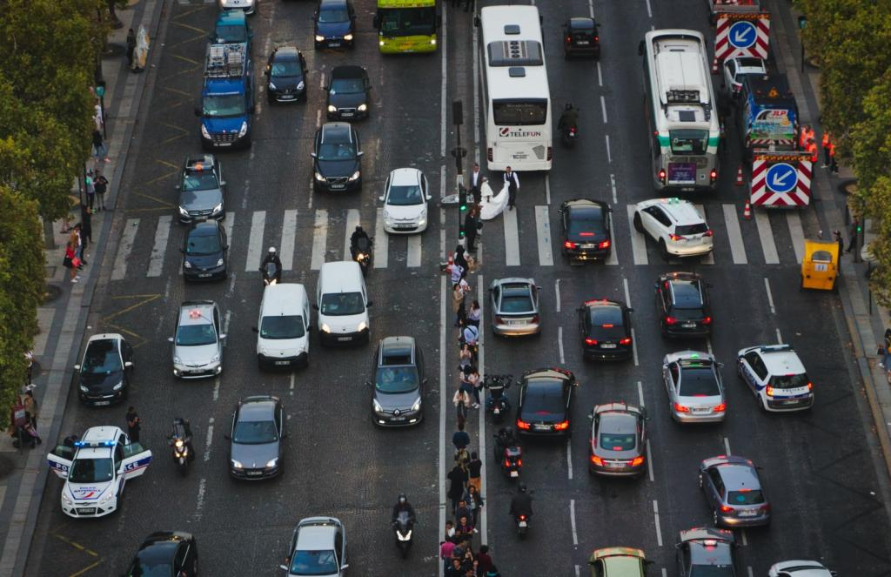
Slika: Pariz je najbučniji grad u Europi, Izvor: Unsplash

Druga studija je pokazala da čak 60 milijuna Europljana živi uz štetno onečišćenje bukom

Institut za globalno zdravlje (ISGlobal) iz Barcelone objavio je detaljnu studiju u časopisu Environment International, koja pokazuje da na 60 milijuna ljudi u Europi negativno utječe onečišćenje bukom, uglavnom uzrokovano prometom.
Nadalje, analiza je zaključila da bi usklađenost sa smjernicama Svjetske zdravstvene organizacije (WHO) o razini buke mogla spriječiti 3.600 smrtnih slučajeva godišnje samo od ishemijske bolesti srca.

Cestovni promet je glavni izvor buke u okolišu
Prethodna istraživanja povezivala su buku iz okoliša s nizom štetnih učinaka na zdravlje.
Dugotrajna izloženost buci cestovnog prometa može uzrokovati trajnu reakciju na stres, što rezultira otpuštanjem hormona stresa i povećanjem otkucaja srca, krvnog tlaka i vazokonstrikcije, što na kraju dovodi do kroničnih bolesti kao što su kardiovaskularne bolesti, depresija i anksiozni poremećaji.

Rezultati pokazuju velike varijacije među različitim gradovima
Rezultati su pokazali da je više od 48% od 123 milijuna odraslih (u dobi od 20 godina ili starijih) uključenih u studiju bilo izloženo razinama buke koje su premašile prag koji preporučuje SZO. Točnije, preporuka SZO-a navodi da prosječna razina buke zabilježena tijekom 24-satnog razdoblja ne smije prelaziti 53 decibela.
Postotak stanovništva izloženog razinama buke višim od preporučenih u glavnim gradovima Europe kreće se od 29,8% u Berlinu do 86,5% u Beču, uključujući 43,8% u Madridu i 60,5% u Rimu. Europski grad (i glavni grad) koji ima najveću ukupnu populaciju izloženu štetnim razinama buke zapravo je Sofija (Bugarska) s 99,8%, međutim, kvaliteta podataka prikupljenih tamo također se smatra nisko kvalitetnim.

Smetnja nadilazi puku neugodnost
Studija je također otkrila da je više od 11 milijuna odraslih jako uznemireno bukom cestovnog prometa. Nerviranje je definirano kao ponavljano ometanje svakodnevnih aktivnosti, kao što su komunikacija, čitanje, rad i spavanje. U tom smislu, smetnja nadilazi puku neugodnost, jer može povećati stres i na kraju dovesti do raznih zdravstvenih problema.
Istraživači su, međutim, upozorili da njihovi rezultati nisu u potpunosti sveobuhvatni i standardizirani. Zbog razlika u metodologijama i izvorima podataka o prometnoj buci, rezultati dobiveni za različite gradove ne smatraju se usporedivim.
Moramo također reći kako, na žalost, Hrvatska nije sudjelovala u istraživanju.
Potpuna raščlamba podataka i ljestvice za svih 749 gradova može se vidjeti na posebnoj web stranici projekta.

U sljedećem ćemo članku pogledati na koje se sve načine gradovi diljem Europe bore protiv onečišćenja bukom, kao i njihove primjere dobre prakse.

AUTOR: Dražen Keresteny, mag.ing.el., Konzultant za digitalizaciju, Smart City i security
099 5373 900, drazen.keresteny@exe.cutor.eu

